(=maths==CE2==Geom15A=)

\ Reproduis ces frises dans ton cahier, le plus soigneusement possible. Tu peux utiliser les couleurs que tu veux, mais tu dois utiliser ta règle.

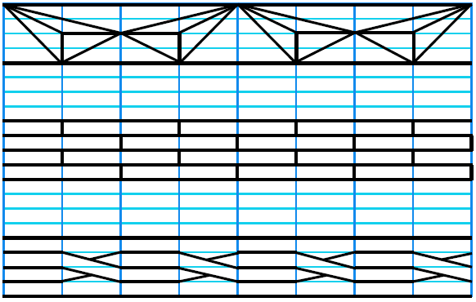

(=maths==CE2==Geom15B=)

\ Reproduis ces frises dans ton cahier, le plus soigneusement possible. Tu peux utiliser les couleurs que tu veux, mais tu dois utiliser ta règle.

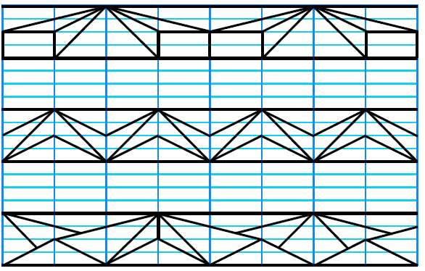

(=maths==CE2==Geom15C=)

\ Reproduis ces frises dans ton cahier, le plus soigneusement possible. Tu peux utiliser les couleurs que tu veux, mais tu dois utiliser ta règle.

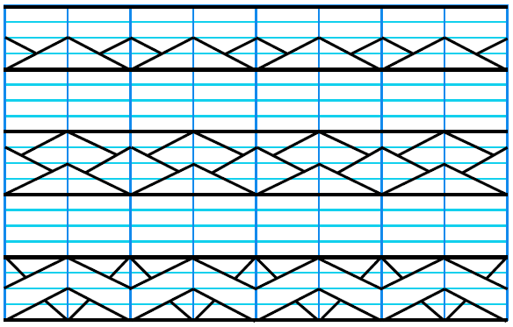

(=maths==CE2==Geom15D=)

\ Reproduis ces frises dans ton cahier, le plus soigneusement possible. Tu peux utiliser les couleurs que tu veux, mais tu dois utiliser ta règle.

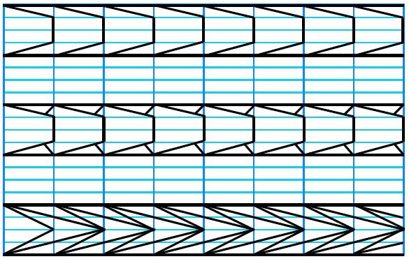

(=maths==CE2==Geom15E=)

\ Reproduis ces frises dans ton cahier, le plus soigneusement possible. Tu peux utiliser les couleurs que tu veux, mais tu dois utiliser ta règle.

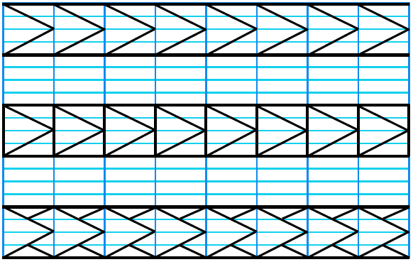

(=maths==CE2==Geom15F=)

\ Reproduis ces frises dans ton cahier, le plus soigneusement possible. Tu peux utiliser les couleurs que tu veux, mais tu dois utiliser ta règle.

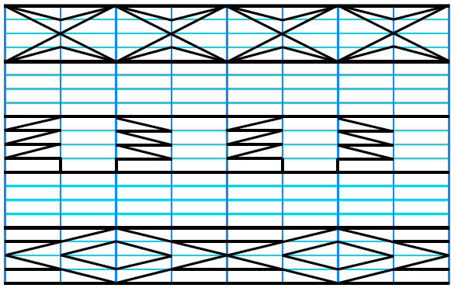

(=maths==CE2==Geom15G=)

\ Reproduis ces frises dans ton cahier, le plus soigneusement possible. Tu peux utiliser les couleurs que tu veux, mais tu dois utiliser ta règle.

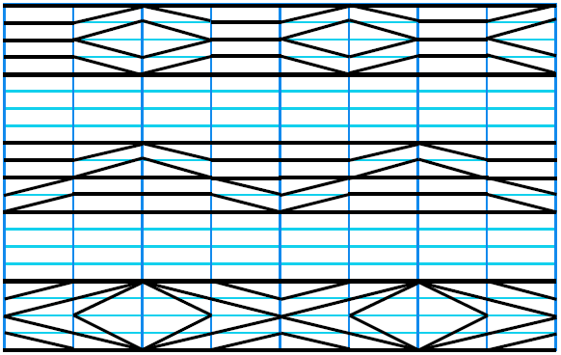

(=maths==CE2==Geom15H=)

\ Reproduis ces frises dans ton cahier, le plus soigneusement possible. Tu peux utiliser les couleurs que tu veux, mais tu dois utiliser ta règle.

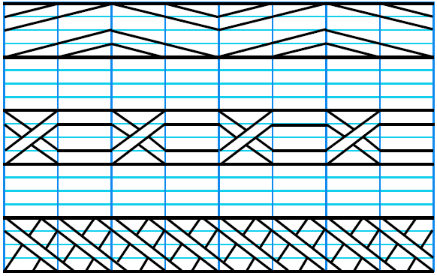

(=maths==CE2==Geom15I=)

\ Reproduis ces frises dans ton cahier, le plus soigneusement possible. Tu peux utiliser les couleurs que tu veux, mais tu dois utiliser ta règle.

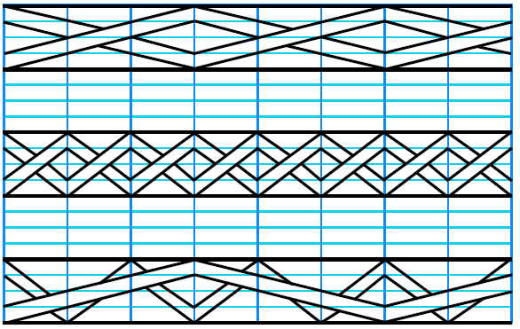

(=maths==CE2==Geom15J=)

\ Reproduis ces frises dans ton cahier, le plus soigneusement possible. Tu peux utiliser les couleurs que tu veux, mais tu dois utiliser ta règle. 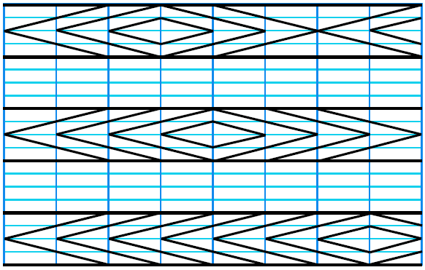

(=maths==CE2==Geom15=)

Compétence : Construire des frises et des pavages

Reproduis ces frises sur une feuille à carreaux, le plus soigneusement possible. Tu peux utiliser les couleurs que tu veux, mais tu dois utiliser ta règle.

